Gazetka Przedszkolna
Przedszkole w Tuchowiczu
przy Zespole Szkół
Wydawca – Katarzyna Stachniak

Z życia Przedszkola
w Tuchowiczu
Gazetka dla rodziców i dzieci

WITAMY W KOLEJNYM NUMERZE GAZETKI PRZEDSZKOLNEJ
PRZYPOMINAMY, ZE…

WKRÓTCE „DZIEŃ KOBIET”

Dzień Kobiet, Dzień Kobiet,
niech każdy się dowie,
że dzisiaj święto dziewczynek….

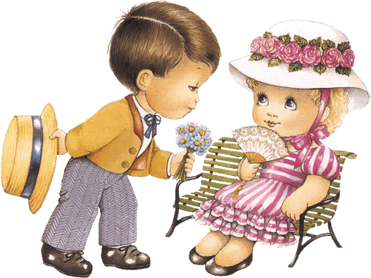

"Gdybym jeszcze raz
miała wychować swoje dziecko,
malowałabym palcami zamiast wytykać palcem.
Mniej bym poprawiała, więcej wskazywała.
Zamiast patrzeć na zegarek, patrzyłabym na dziecko.
Nie troszczyłabym się o to, ile wiem,
lecz wiedziałabym jak się troszczyć.
Spacerowałabym więcej i nauczyłabym się puszczać latawce.
Nie odgrywałabym poważnej, leczy wybierałabym poważne gry.
Biegałabym po lesie i patrzyłabym na gwiazdy.
Więcej bym przytulała, mniej-szarpała.
Rzadziej bym była wytrwała, częściej bym gratulowała.
Najpierw budowałabym poczucie własnej wartości, potem-dom.
Nie mówiłabym o umiłowaniu władzy i potęgi,
więcej- o potędze miłości...."
(Diane Loomans, "Godność na horyzoncie")

Kto to buty widział czerwone?
Chodzi w jedną, w drugą stronę,
To „miau” – woła, oczy mruży
To poprawia but zbyt duży
Lub przy bucie sznurowadło..
Któż to taki? Trudno zgadnąć?...
(Kot w butach)

Kukułeczka kuka w lesie
Kto to wchodzi? Koszyk niesie
A na głowie ma czapeczkę
Zawiązaną na wstążeczkę
Niesie koszyk, w tym koszyku
Pełno różnych smakołyków
(Czerwony kapturek)

Stoi piękny na górze
Otoczony gęstwiną
Mieszka z nim cud królewna
Wraz z królewską rodziną
(zamek)

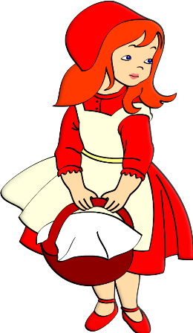
Jakim to pojazdem, ciągniętym przez konie
Podróżowali niegdyś królowie w koronie?
(karoca)

Malutki człowieczek z waszych bajeczek
(krasnoludek)

Bajkowe panienki, nie lubią sukienki
Wszystkie wolą rybi ogon
I dlatego pływać mogą
(syrenki)

Jaka to dziewczynka ma roboty wiele
A na pięknym balu gubi pantofelek?
(Kopciuszek)

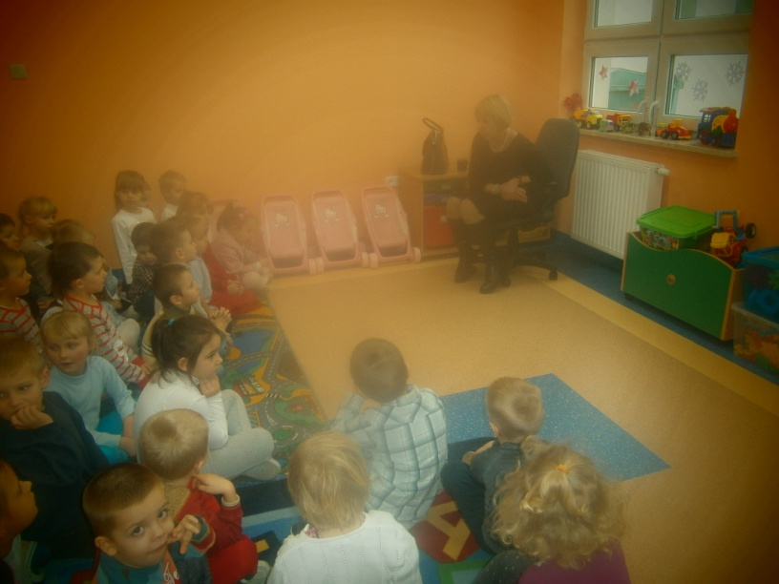

SPOTKANIE Z LEKARZEM
OZ W STANINIE
P. ELŻBIETĄ KONOPKA - MULARZUK
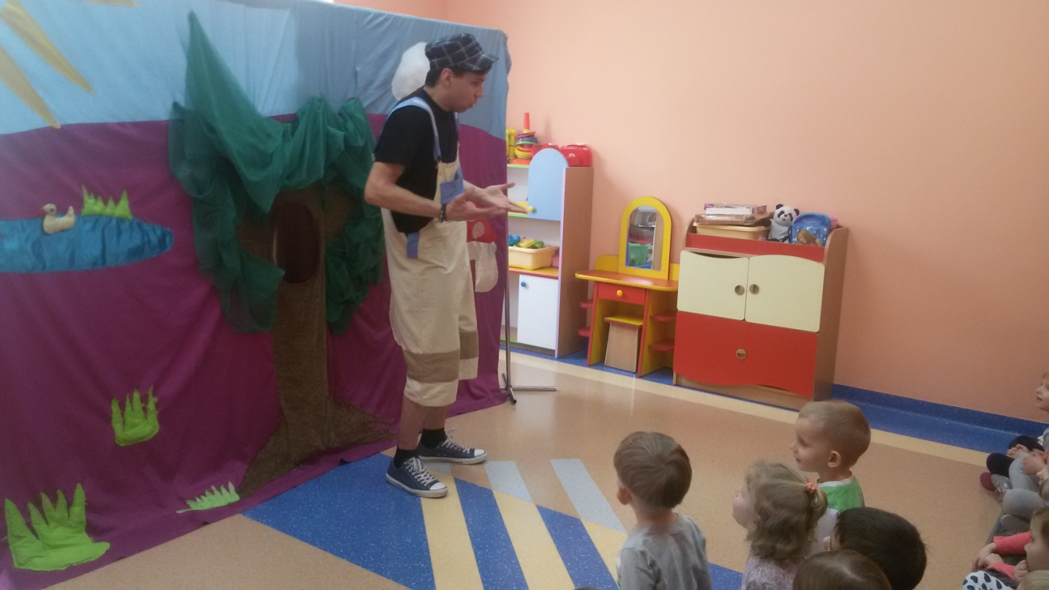

WYSTĘPY
TEATRALNE

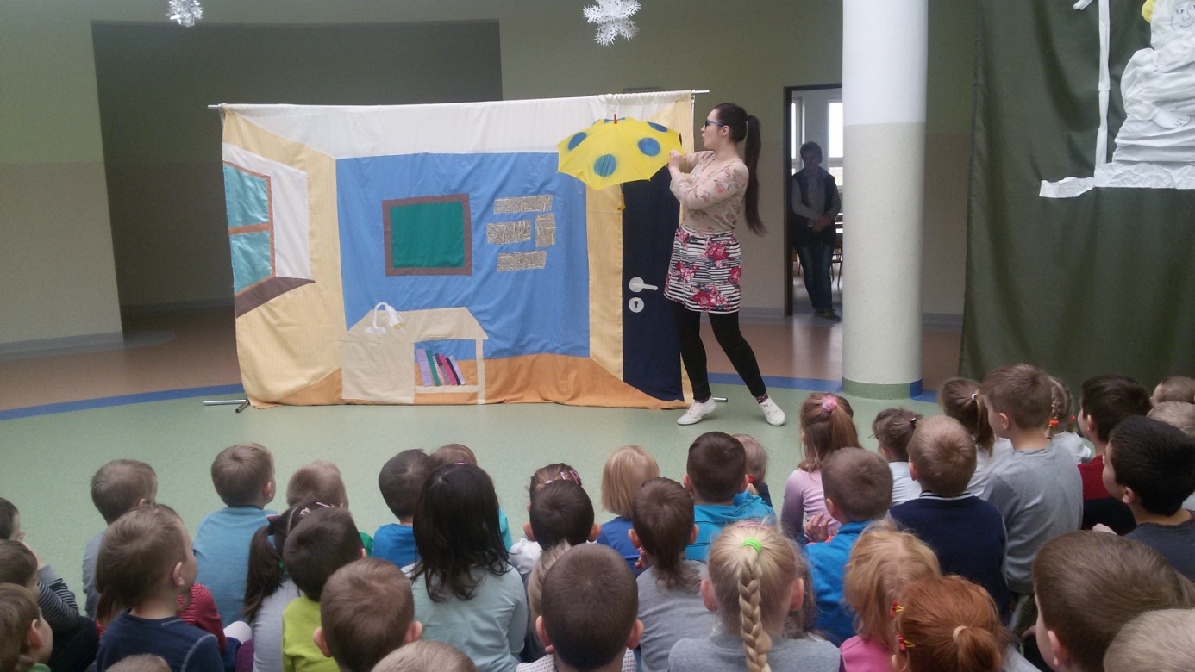
I

„CHOINKOWE” SPOTKANIE Z MIKOŁAJEM
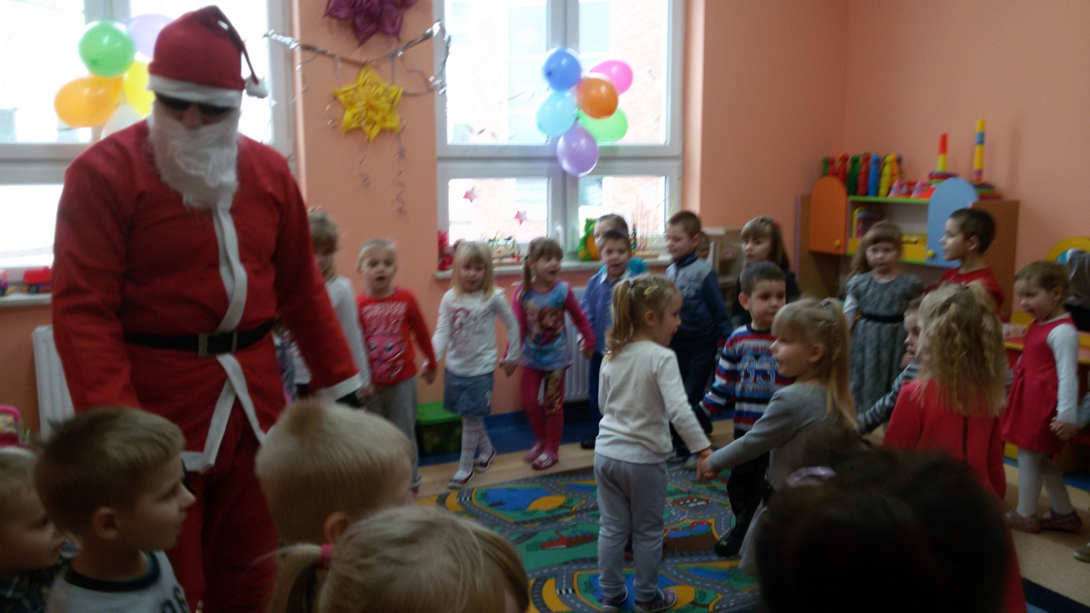

DZIEŃ BABCI I DZIADKA
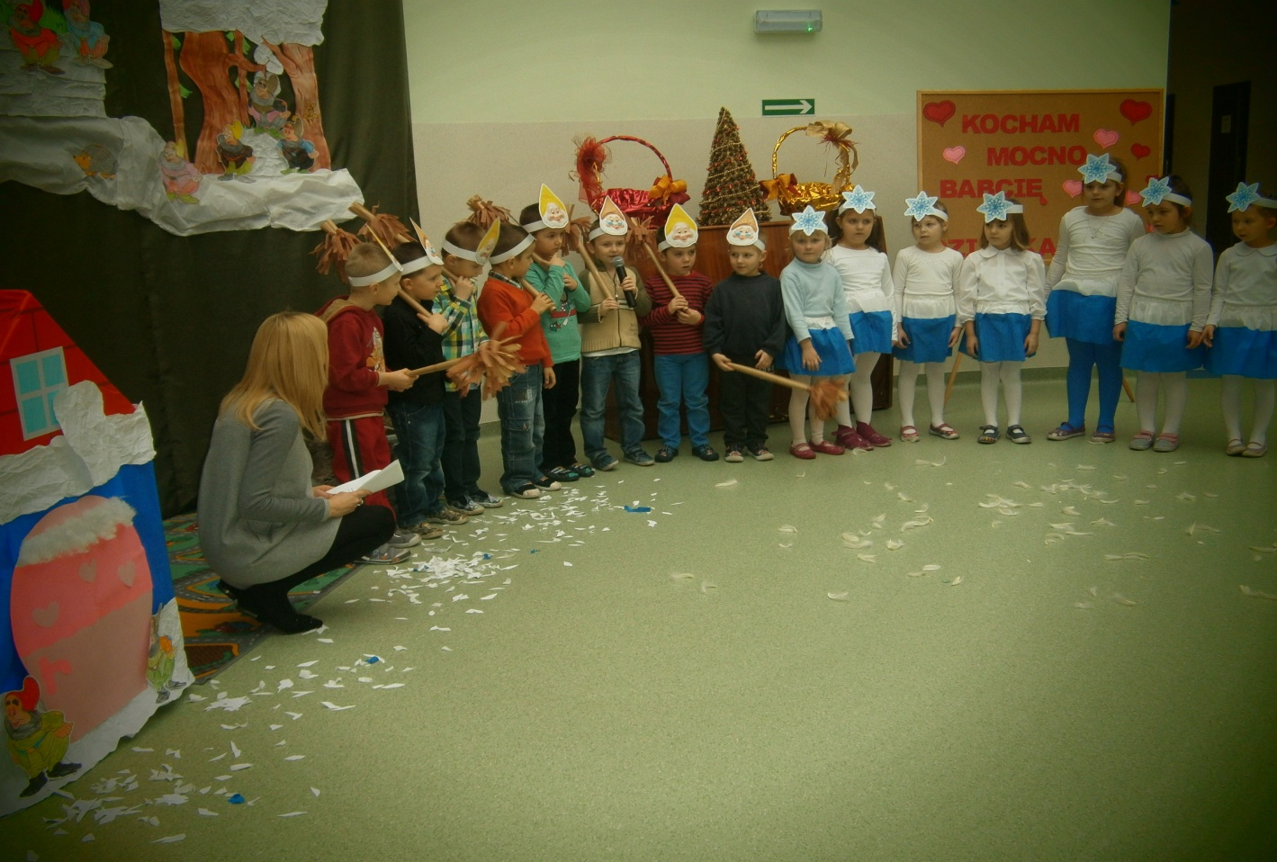

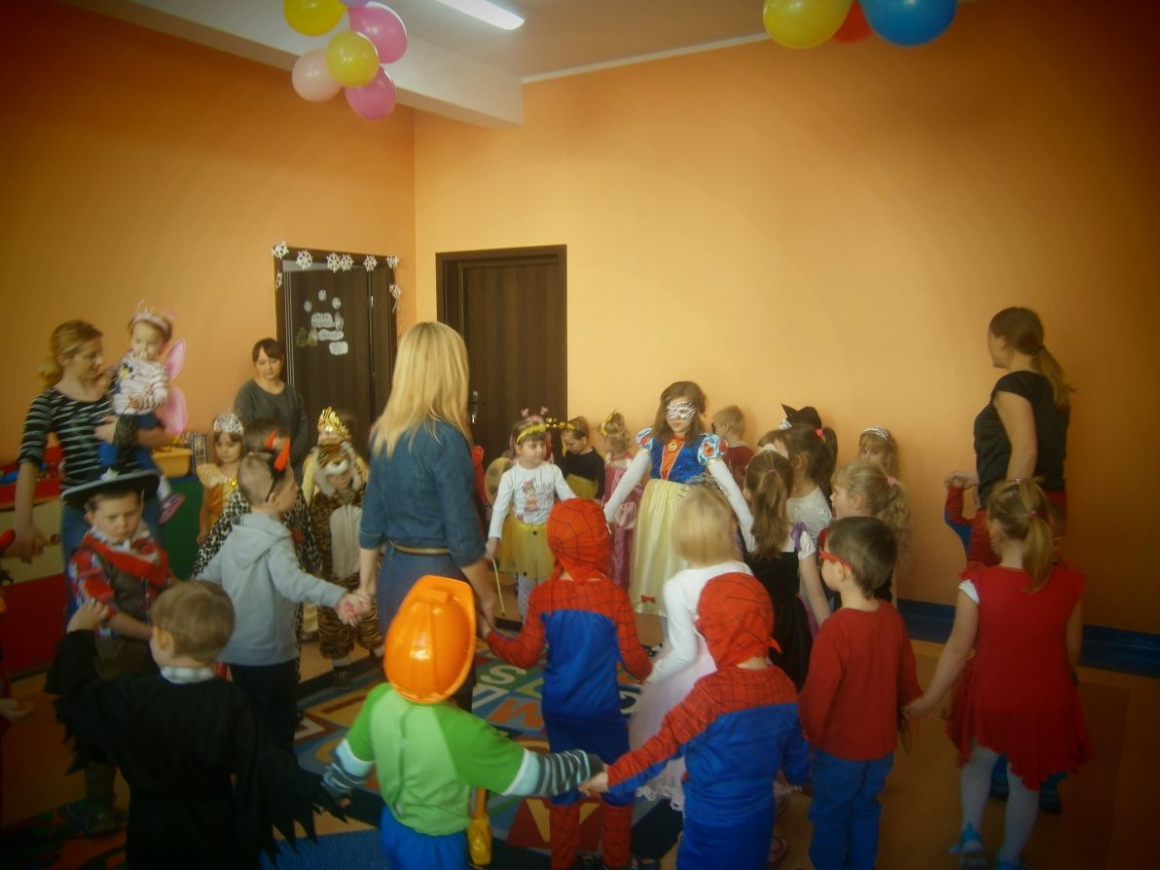
BAL
MASKOWO-
KARNAWAŁOWY

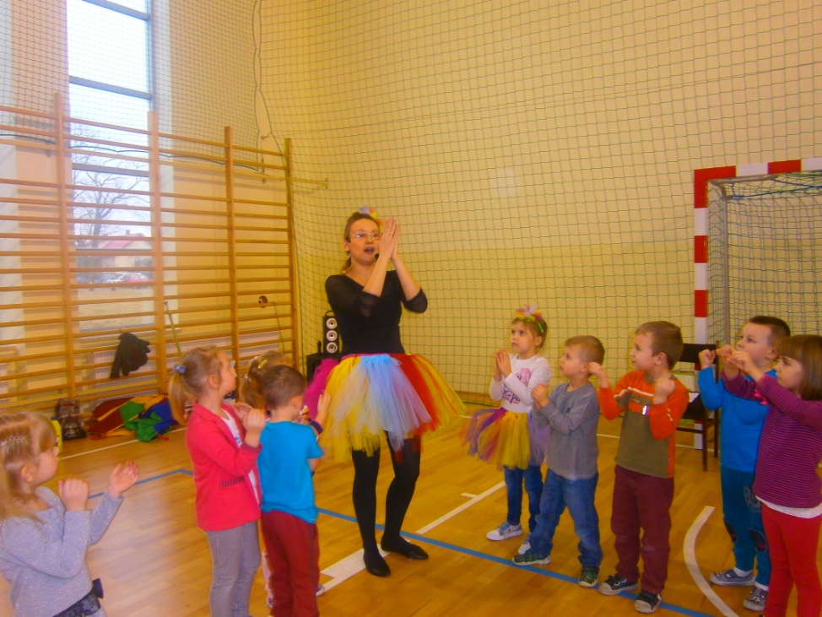

„PRZEDSZKOLNY
DZIEŃ SMYKA”

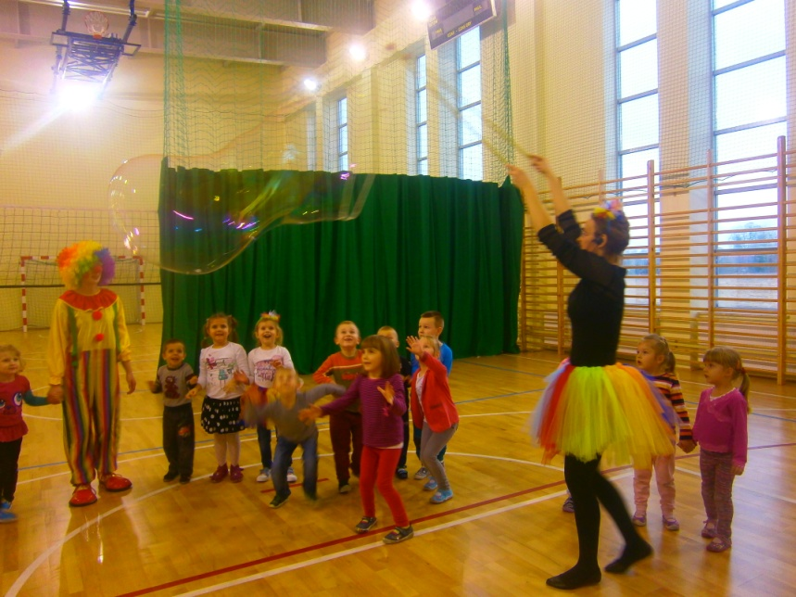

Laleczka w przedszkolu
Wspaniałe, błyszczące, słomkowe włosy splecione w piękne długie warkocze. Wielkie niebieskie oczy na szeroko uśmiechniętej buzi. Różowa sukieneczka z falbankami. Zuzia była najpiękniejszą lalką w całym przedszkolu. Wszystkie dzieci chciały się z nią bawić.
A najbardziej – jej ulubiona przyjaciółka Dominika. Codziennie rano, gdy tylko przyszła do przedszkola to od razu biegła jak najszybciej na górę. Tak, by na pewno zastać ją czekającą na półce, zanim ktoś nie porwie jej do zabawy.
Były najlepszymi przyjaciółkami. Raz organizowały wystawne przyjęcia podczas których były królewnami przyjmującymi wytwornych gości. Innym razem bawiły się jako kowbojki na dzikim zachodzie. Zuzia za każdym razem tak samo uśmiechnięta i pięknie ubrana. Raz jako pastereczka, raz jako syrenka, innym razem jako wróżka. Zabawy zawsze było co nie miara…
Jesienią Dominika złapała grypę i przez kilka dni nie mogła chodzić do przedszkola.
Z katarem i gorączką musiała zostać w domu. Tęskniła do swojej ulubionej lalki i bardzo żałowała, że nie mogą się spotkać. Myślała o niej często i cieszyła się na samą myśl, że niedługo wróci do przedszkola. Jednej nocy to nawet przyśniło się jej, że się razem bawią. Na szczęście przeziębienie nie trwało długo i po kilku dniach dziewczynka była już zdrowa.
Gdy tego dnia przyszła do przedszkola to od razu zauważyła, że coś się zmieniło. Zuzia, która zawsze była taka wesoła i czekała na nią na półce, teraz była schowana głęboko w cieniu. Minę miała też jakby bardziej smutną i taką troszkę wystraszoną.
Na początku laleczka nie chciała powiedzieć o co jej chodzi. Nie chciała się bawić nawet
w ulubione zabawy i zachowywała się tak jakby ją coś bolało chociaż nawet dobrze nie wiedziała co. Dopiero po jakimś czasie troszkę się uspokoiła. Dopytywała się też dziewczynki czy na pewno teraz już będzie codziennie przychodzić.
Dominika obiecała to solennie i słowa dotrzymała. Następnego dnia z samego rana pojawiła się w drzwiach przedszkola i zaraz pobiegła po Zuzię. Dopiero tego dnia laleczka opowiedziała jej co się działo gdy przyjaciółka była chora.
Gdy w przedszkolu nie było Dominiki to przychodził do niej Wujek. Na początku wspólna zabawa była bardzo fajna i laleczka cieszyła się z każdego jego przyjścia. Potem jednak on chciał się bawić tylko w przebieranki i nawet gdy Zuzi się to już znudziło to on i tak bardzo namawiał. Zachowywał się też przy tym tak dziwnie, że laleczce się to zupełnie przestało podobać. Nawet trochę się zaczęła Wujka bać. Za każdym razem mówił też, że to jest ich wspólna tajemnica i musiała obiecać, że nikomu o tym nie powie.
– Ja już tak nie chcę. Teraz się chowam jak widzę wujka. – dokończyła z płaczem
Chwilkę siedziały razem w milczeniu. Już od samego opowiedzenia tego Zuzia poczuła się troszkę lepiej. Czuła się tak, jakby nosiła coś ciężkiego cały czas ze sobą, a teraz to z siebie zrzuciła. Poczuła się lżej i głębiej odetchnęła.
– Powiedziałaś mu, że nie chcesz się tak bawić? – spytała Dominika
– Powiedziałam, ale on się tylko śmiał i mówił, że to będzie fajna zabawa…
– Jeżeli ktoś Cię o coś prosi, do czegoś namawia lub coś Ci nawet każe, a Ty się z tym źle czujesz – masz pełne prawo odmówić!
– Ale jak mogę odmówić? Jestem tylko małą laleczką… – zwiesiła smutno głowę Zuzia
– I mała mrówka i największy słoń odmawiają tak samo – mówią „NIE”. Najlepiej spojrzeć przy tym w oczy temu, któremu odmawiają i głośno powiedzieć „NIE!” Można dodać też „Nie chcę tego robić! Nie chce się tak bawić!”. Jeżeli ten ktoś nie słyszy to można powtórzyć to głośniej. Jeżeli dalej nie słyszy, można nawet krzyknąć.
Dominika mówiła dalej:
– Wiem, że czasami trudno jest tak zrobić. Trudno jest odważyć się powiedzieć „NIE” do dużego i dorosłego człowieka. Dlatego zawsze o tym warto też opowiedzieć i poprosić
o pomoc kogoś jeszcze – Mamę, Tatę, Ciocię w przedszkolu, kogoś komu ufasz.
Dodała też:
– Może się zdziwisz, ale nie jesteś jedyną, którą takie rzeczy spotykają. Świat jest z jednej strony piękny i wspaniały. Zdarzają się na nim jednak ludzie, którzy mogą zrobić krzywdę. Źli ludzie na których trzeba uważać. Czasami takie osoby nawet na początku wydają się sympatyczne i fajne. Jeżeli jednak poczujesz, że zachowują się wobec Ciebie nie w porządku – zawsze warto opowiedzieć o tym komuś komu ufasz. Nie zawsze jest to łatwe. Czasami jesteśmy zawstydzeni tym co mamy opowiedzieć. Trzeba to jednak zrobić.
Zuzia słuchała tego z przejęciem i łzami w oczach. Widać było jednak, że rozmowa przynosi dużą ulgę. Czuła, że razem z Dominiką poradzą sobie z całą sytuacją. Jeszcze tego samego dnia porozmawiały z Ciocią w przedszkolu i opowiedziały jej historię ostatnich dni. I wiesz co? Wujek nie pojawił się już więcej w przedszkolu. A Zuzia i Dominika mogły bawić się wspólnie beztrosko każdego dnia.

RADY DLA RODZICÓW DOTYCZĄCE
STYMULOWANIA ROZWOJU JĘZYKOWEGO DZIECKA
- Mów, mów i jeszcze raz mów. U dziecka pozbawionego kontaktów werbalnych nie rozwinie się mowa. Mów wyraźnie językiem dorosłych, używaj prostych zdań. Różnicuj ton i intonację głosu. Często zwracaj się bezpośrednio do dziecka i dawaj mu czas na odpowiedź. Różne sytuacje domowe wykorzystaj do mówienia. Przy ubieraniu dziecka nazywaj części ciała i rodzaje ubrania, przy jedzeniu wprowadzaj nazwy pokarmów, a także ich cechy ( słodki, kwaśny, gorzki itp.). Podczas prac domowych opowiadaj dziecku, co właśnie robisz.
- Dbaj o prawidłowe żucie, gryzienie i połykanie. Karm dziecko piersią, (jeśli to tylko możliwe), a potem łyżeczką. Ssanie piersi to doskonałe ćwiczenie aparatu artykulacyjnego. Ogranicz używanie smoczka, wprowadzaj pokarmy o twardej konsystencji ( marchewkę, jabłko, skórki od chleba), gdy tylko zaczynają się wyrzynać ząbki. Zwróć uwagę jak dziecko oddycha czy nosem, czy ustami podczas snu i milczenia. Jeżeli dziecko ma otwarte usta jego żuchwa układa się nienaturalnie
i zmienia się ułożenie języka. Daje to w konsekwencji wady zgryzu jak również wady wymowy. Dzieci takie częściej się przeziębiają.
- Zwróć uwagę na słuch dziecka, jeśli coś cię niepokoi skontaktuj się z lekarzem.
Zwracaj uwagę na odgłosy codziennego życia i zadawać dziecku pytanie, „ Co to jest”. Szukajcie razem źródła dźwięku. W ten sposób kształcisz jego uwagę słuchową.
- Nie wymagaj mówienia, czy powtarzania, gdy dziecko nie jest do tego gotowe.
Pamiętaj, że rozumienie zawsze wyprzedza umiejętność mówienia.
- W początkowym okresie naśladuj wszelkie wokalizacje dziecka.
Wprowadzaj wyrazy dźwiękonaśladowcze np:
kotek miauczy – miau, miau
piesek szczeka – hau, hau
koza meczy – mee, mee
baranek beczy - bee, bee
krowa ryczy – muu, muu
kura gdacze – ko, ko, ko
samochód policyjny – e-o , e-o,
karetka pogotowia – i-u, i-u,
straż pożarna – e-u, e-u,
- Mów zawsze w nawiązaniu do konkretnych znajdujących się w zasięgu wzroku przedmiotów czy obrazków. Często powtarzaj te same informacje. Zachęcaj do utrzymywania kontaktu wzrokowego.
- Ucz wierszyków i rymowanek. Wprowadzaj zabawy paluszkowe np.: idzie rak nieborak, sroczka kaszkę warzyła itp. Rytm i koordynacja mają ogromne znaczenie dla rozwoju, płynnej zrozumiałej mowy.
- Od pierwszych prób porozumiewania się z dzieckiem staraj się przekazać informację że oczekujesz odpowiedzi. Zadawaj proste pytania i zawieszaj glos w oczekiwaniu na odpowiedź. Jeśli dziecko nie odpowiada, sam w prosty sposób odpowiedz.
- Staraj się by rozmowa była przyjemnością dla wszystkich zainteresowanych. Unikaj nieustannego poprawiania wymowy dziecka. Dziecko ciągle upominane wycofuje się z kontaktów słownych.
- Prowadź ćwiczenia oddechowe: dmuchanie baniek mydlanych, dmuchanie na lekkie przedmioty, dmuchanie na wiatraczki, granie na prostych instrumentach muzycznych typu trąbka, flet, zdmuchiwanie świeczki, picie i dmuchanie przez słomkę itp.
- Wprowadzaj proste ćwiczenia gimnastyki buzi i języka w formie zabawy np: buziaki dla mamy, oblizywanie się jak miś po zjedzeniu miodu ( przy szeroko otwartej buzi), koniki, sięganie językiem do nosa, do brody, do prawego ucha, do lewego ucha, liczeni ząbków językiem, parskanie itd.
- Wspólnie róbcie książeczki o rodzinie, kolegach, zajęciach dziecka. Książeczki rozwijają myślenie i wyobraźnię, rozwijają słownictwo, zachęcają do czytania. Są wspaniałą forma spędzania czasu z dzieckiem i nawiązania głębszych więzi.
- Śpiewaj dziecku i razem z dzieckiem. Słuchaj płyt i kaset z muzyką dziecięcą
i śpiewajcie razem.
- Ogranicz oglądanie telewizji. Przekaz telewizyjny jest mało zrozumiały dla dziecka. Wybieraj wartościowe programy. Bądź zawsze zorientowanym, co dziecko ogląda. Nie zostawiaj włączonego telewizora, jeżeli nikt go nie ogląda.
- Kiedy dziecko usiłuje coś przekazać, zrób wszystko, co możliwe, by je zrozumieć. Jeżeli mu brakuje słów, poproś, żeby pokazało co ma na myśli.
- Rysuj i maluj z dzieckiem, gdy mu coś opowiadasz. Ilustrowanie opowiadań ułatwia dziecku rozumienie.
- Dbaj o mocną więź emocjonalną. Głaskaj, przytulaj, chwal dziecko. Zachęca to do kontaktów werbalnych.
- Dbaj o prawidłowy rozwój ruchowy. Zachęcaj do biegania, wspinania się po drabinkach, jazdy na hulajnodze, rowerze, rolkach. Usprawniaj motorykę palców, poprzez wydzieranie, naklejanie, lepienie z plasteliny, malowania, rysowanie.

Gotowość szkolna: jak przygotować dziecko do szkoły? Jak wspierać jego prawidłowy rozwój?
Gotowość szkolna dziecka zależy od jego rozwoju w wielu różnych aspektach. By pierwszoklasista dobrze radził sobie w szkole, dbaj o to, by posiadł wszystkie niezbędne umiejętności. Czy moje dziecko jest gotowe do szkoły? Jak się bawić z dzieckiem i na co zwrócić uwagę w przygotowaniu przedszkolaka do szkoły?
Baw się z dzieckiem świadomie, wspierając jego umiejętności w zakresie syntezy i analizy słuchowej oraz wzrokowej, które są niezbędne w czasie nauki pisania i czytania. To znacznie zwiększy jego gotowość szkolną.
- Szukajcie wyrazów kończących się i zaczynających na daną literę.
- Rozpoznawajcie głosy z otoczenia.
- Wyszukujcie szczegóły, którymi różnią się obrazki.
- Wskazujcie identyczne przedmioty lub te, które nie pasują do pozostałych.
- Kolorujcie razem według kodu lub dorysowujcie w kratkach brakującą połowę rysunku, rozwiązujcie labirynty.
- Układajcie puzzle.
Rodzicu - wspieraj dziecko w zakresie rozumienia relacji przestrzennych typu: „nad”, „pod”, „przed”, „za” oraz odróżnianiu lewej i prawej strony.
- Wspólnie układajcie historyjki obrazkowe oraz kompozycje z klocków, figur geometrycznych, patyczków.
- Rysujcie według instrukcji słownej.
- W czasie porządkowania pokoju poproś, by dziecko położyło misia na górnej półce, a kiedy będzie nakrywało do stołu, sprawdź, czy nóż i łyżka leżą po właściwej stronie.
- Gdy dziecko będzie miało kłopot z ustaleniem lewej i prawej strony, poskacz z nim chwilę,
a potem razem poszukajcie serca. Gdy już ustalicie, po której stronie bije, zaznaczcie tę stronę, np. zakładając frotkę na rękę.
- Baw się z dzieckiem w poszukiwaczy. Ukryj coś, co pociecha będzie musiała odnaleźć,
a potem dawaj jej wskazówki – „…dwa kroki w lewo, trzy do przodu, jeden w prawo”.
Rodzicu - przygotuj dziecko do nauki pisania.
- Zwracaj uwagę na to, jak trzyma kredki i ołówek. Powinno posługiwać się trzema palcami: kciukiem, środkowym i wskazującym.
- Inspiruj dziecko do podejmowania różnorodnych form aktywności plastycznej: malowania palcami, nawlekania koralików, przekładania sznurków przez dziurki, lepienia z ciastoliny, plasteliny, masy solnej, rysowania, tworzenia wycinanek i wydzieranek, kalkowania, stemplowania.
Rodzicu - nie zapominaj o umiejętnościach komunikacyjnych, koniecznych do osiągnięcia sukcesu w szkole.
- Rozmawiaj z dzieckiem codziennie. Pytaj o jego uczucia, zainteresowania, o to, jak minął dzień w przedszkolu. Zachęcaj do opowiadania.
- Słuchaj uważnie tego, co dziecko ma do powiedzenia.
- Koryguj błędy.
- Codziennie czytaj dziecku.
Rodzicu - wspomagaj dziecko w procesie samodzielnego rozwiązywania problemów, szukaniu rozwiązań i planowaniu kolejnych działań.
- Nie podawaj dziecku gotowych rozwiązań. Pytaj, co, jego zdaniem, powinno zrobić w danej sytuacji.
- Jeśli poprosi o naleśniki na obiad, sprawdźcie razem, czy macie wszystkie potrzebne składniki, ułóżcie listę zakupów, wybierzcie się do sklepu, a potem razem przygotujcie obiad. Dziecko bardzo chętnie pomoże.
- Graj z dzieckiem w gry polegające na zapamiętaniu układu przedmiotów i określeniu, co się zmieniło, np. w czasie robienia zakupów; poproś, żeby pociecha zamknęła oczy, dołóż kolejną rzecz do koszyka, a dziecko odgadnie, co to.
- Zadawaj dziecku zagadki. W czasie spaceru możecie bawić się w „rzecz, którą masz na myśli”. Jeśli powiesz dziecku, że „…ta rzecz jest niedaleko, jest brązowa i służy do odpoczynku
w parku” – będzie wiedziało, że to ławka. Niech potem dziecko zada swoją zagadkę i zobaczy, czy sobie poradzisz z rozwiązaniem.
Rodzicu - pomóż dziecku dojrzale i adekwatnie reagować na sukcesy i porażki oraz zrozumieć w pewnym zakresie znaczenie obowiązku i odpowiedzialności za siebie.
- Graj z nim w gry planszowe typu „Chińczyk”. Ważne jest przestrzeganie zasad gry i twoja reakcja na zachowanie dziecka w przypadku porażki. Pozostaw mu czas na uspokojenie się,
a następnie zaproponuj kolejną partię. Pokaż, w jaki sposób ty radzisz sobie
z niepowodzeniami. Przegrywając, nazywaj swoje uczucia: „Złości mnie, że przegrałam, ale gratuluję ci wygranej”, „…może następnym razem pójdzie mi lepiej”, „Szkoda, że nie wygrałam, ale i tak dobrze się bawiłam.”
- Naucz dziecko technik „samouspokajania”, np. poprzez powtarzanie w przypadku porażki mantry typu: „Najważniejsze, że się starasz. Nic nie szkodzi, jeśli ci nie wychodzi, przecież się dopiero uczysz”.
- Powierz dziecku obowiązki i odpowiedzialne zadania, oczywiście na miarę jego możliwości, np. podlewanie kwiatów, pakowanie plecaka do przedszkola czy nakrywanie do stołu. Każde wykonane zadanie nagradzaj pochwałą.
- Jeśli dziecko jest znudzone, rozdrażnione lub zmęczone, przerwijcie pracę. Pochwal je za to, co już udało mu się osiągnąć. Ustalcie, kiedy zadanie ma być wykonane i kontynuujcie pracę zgodnie z ustaleniami.
Rodzicu - zwróć uwagę, czy dziecko:
- chętnie uczestniczy w zabawach i grach ruchowych.
- potrafi jeździć na rowerze, łyżwach, rolkach.
- jest w stanie zachować określoną pozycję ciała przez jakiś czas (spokojnie stać, siedzieć).
- potrafi się samodzielnie ubrać, zjeść posiłek, korzystać z toalety.
- dobrze widzi i słyszy.
- męczy się szybciej niż moi rówieśnicy.
- prawidłowo wymawia wszystkie głoski.
POZNAJ DZIECKO PO RYSUNKU

Każdy z nas chciałby rozszyfrować swoje dziecko, umieć zrozumieć jego marzenia, potrzeby, lęki. Każdy z nas stara się rozmawiać, obserwować, uczestniczyć w sposób wartościowy i zauważalny w życiu dziecka.
Powszechnie wiadomo, iż rysunki dziecka odzwierciedlają myśli i uczucia autorów. Pragnę zachęcić Rodziców do korzystania z tego wspaniałego sposobu poznania swojej Pociechy. Bo to właśnie w rysunkach znaleźć możemy wskazówki dotyczące stanu ducha dziecka, sposób interpretacji otaczającego świata, wyszukujemy uzdolnienia, marzenia, lęki, charakter i emocje. Zachęcam do wspólnego rysowania i przedstawiam poniżej kilka wskazówek dla Rodziców.

Uczucia łatwo przedstawić barwą. Określony, dominujący kolor w rysunku dziecka wiele podpowiada.
- KOLOR ŻÓŁTY odzwierciedla śmiałość i radość życia, tendencję do zwracania na siebie uwagi.
- KOLOR CZERWONY mówi o dziecku, które posiada wiele energii i sił witalnych, stanowczym, posiadającym własne zdanie, o charakterze przywódcy. Takie dziecko najpierw działa, potem myśli. Nadmiar tej barwy świadczy o agresji.
- KOLOR NIEBIESKI opowiada o dziecku z osobowością zrównoważoną emocjonalnie, lubiącym spokój, porządek, ład.
- KOLOR GRANATOWY należy do dziecka grzecznego, spokojnego, towarzyskiego.
- KOLOR ZIELONY wskazuje na stanowczy charakter, upór i poczucie, iż dziecko samo wie, czego chce.
- CZERWONO-ZIELONY może świadczyć o rozwoju takich cech jak staranność staranność i dokładność.
- CZERWONO-NIEBIESKI wskazuje na spokojny charakter dziecka, które potrzebuje dużo uczucia.
- KOLOR BRĄZOWY określa zainteresowanie otoczeniem i wyraża pewność siebie.
- KOLOR CZARNY w przewadze może oznaczać bunt i protest dziecka, jest również oznaką smutku i bólu.
Wielkość rysunku ma duże znaczenie.
Rysunek duży wskazuje na autora pewnego siebie, a czasem też nie akceptowanego przez otoczenie. Zwykle świadczy o impulsywności, aktywności, dumie dziecka znającego swą wartość i miejsce w rodzinie.
Mały rysunek świadczy o konformizmie, zamknięciu w sobie, małej pewności siebie, wstydliwości, kompleksie niższości.
Średnie wymiary świadczą o zrównoważeniu.
Częste pojawianie się niektórych elementów elementów rysunku może oznaczać pewne zaburzenia. Możemy mówić o nieśmiałości i braku pewności siebie, gdy:
- Rysunki są bardzo małe
- Dziecko z upodobaniem rysuje w rogu kartki
- Linia jest delikatna lub słaba
- Treść rysunku jest uboga
- Rysunek jest często wymazywany gumką
Przy niepokoju i dużym napięciu:
- Postaci są groźne
- Występują przedmioty symbolizujące agresję
- Płaszczyzny są zacienione
- Występuje dużo skreśleń
- Często powtarza się ten sam fragment
- Mocna linia odbija się z drugiej strony papieru
Dziecko ma problem i jest smutne, gdy:
- Rysunki są schematyczne i posiadają niewiele szczegółów
- Brakuje żywych kolorów, przeważają barwy ciemne
- Dziecko długo medytuje nad pustą kartką
- Ma kłopoty z ukończeniem rysunku
Sposób, w jaki dziecko rozmieszcza poszczególne elementy rysunku świadczy
o cechach emocjonalnych. Właściwe poczucie centrum rysunku wskazuje, że dziecko jest zorganizowane i pewne siebie.
Rysunek pozbawiony centrum wyraża uzależnienie i niepewność. Rysunek koncentrujący się po prawej stronie oznacza stabilność stabilność i poczucie bezpieczeństwa, po lewej – świadczy o otwartym umyśle autora, który uwielbia działać spontanicznie. Wykorzystanie górnej części rysunku jest oznaką bujnej fantazji, z tendencją do ucieczki od rzeczywistości. Rysunek rozmieszczony
w dolnej części świadczy o tym, że dziecko jest realistą, ale może też wskazywać na niepewność i zależność.
Rysowanie sprzyja rozwojowi inteligencji, odpręża, poprawia humor, pozwala na otwarcie się duszy malucha. Nie zmuszajmy jednak dziecka do rysowania,
a jedynie zachęcajmy i… obserwujmy!

